姓名 |  |  |  | 性别 |  |  | 出生年月 |  |  |  |  |  |  |  |  |  |  | 一寸照片
民族 |  | 学历 |  |  | 政治面貌 |  |  |  |  |  |  |  | 学制 |  |  |  |  | 一寸照片
学号 |  |  |  | 生源地 |  |  |  |  |  | 培养方式 |  |  |  |  |  | 统招 |  | 一寸照片
外语种类及程度 |  |  |  |  |  |  |  |  | 计算机水平
通信地址 |  |  |  |  |  |  |  |  |  |  |  |  |  | 邮编
联系电话 |  |  |  |  |  |  |  |  |  |  | E-mail
简

历
特

长

担
任
学
生
干
部
情
况
在
校
期
间
获
得
奖
励
社
会
实
践
情
况
院  （部）  推  荐  意  见 | （学院 盖章）

注：1．持此推荐表的毕业生是我校具有派遣资格的毕业生，是毕业生身份的有效证明。
2．毕业生成绩单另附。

学校简介

商丘师范学院位于历史文化名城商丘市，北依风景优美的黄河故道国家森林公园；南望历史上人文荟萃的归德古城和应天书院；地处京九铁路、陇海铁路，310、105国道、济广和连霍高速公路交汇的黄金交通枢纽之地。
商丘师范学院占地2000余亩，建筑面积64万余平方米，馆藏纸质图书168万册，教学仪器设备总价值约11000万元。
学校现有普通全日制在校生22000余人，在职教职工1687人，专任教师中教授、副教授367人，博士、硕士674人。30余人次被评为全国模范教师、全国优秀教师、全国师德先进个人、河南省优秀教师、河南省文明教师，15人次获得曾宪梓教育基金教师奖。学校还聘有兼职教授、客座教授和外籍教师近200人。
学校设有20个学院，3个教学部，现有57个本科专业，26个专科专业，涵盖文学、历史学、理学、工学、教育学、法学、经济学、管理学、农学、艺术学等十大学科门类。拥有省级重点学科2个，省高校创新团队1个；国家级特色专业建设点2个，省级特色专业建设点5个、省级精品课程11门，省级实验教学示范中心3个、省级教学团队3个。
学校坚持以科研促进教学，以教学带动科研，科研成果丰硕。近年来，学校教师主持和参加国家自然科学基金项目、国际合作科研项目、全国高校古籍整理项目等省部级以上科研项目近100项，在国家一级期刊、国际权威期刊发表、被EI、SCI收录、被人大复印资料全文复印的学术论文600余篇。
学校对外交流和办学渠道不断扩展，与郑州大学、河南大学等省内高校签订了联合培养研究生计划。与美国爱达荷大学等多所大学建立友好合作关系，与英国伍斯特大学、韩国岭南大学、美国卡普兰大学签订合作办学协议。
学校牢固树立为基础教育和经济社会发展服务的思想，教学与科研并重，坚持人才强校、质量立校，狠抓教学与科研管理，大力推进教育教学改革，教学质量与科研水平不断提高。先后荣获“省级文明单位”、“河南省大专毕业生就业工作先进集体”等40多项省级以上荣誉称号。
经略既张，宏图将举。学校认真贯彻实践科学发展观，全面贯彻党的教育方针，以“内涵建设有特色，科学发展上水平”为指针，以提升人才培养质量为重点，以学科建设为龙头，以调整优化结构为抓手，以打造科研高地为引擎，力争办学上特色、招生上规模、学科上层次、教学研上质量、管理服务上水平，努力把商丘师范学院建设成一所立足河南，服务全国，在省内外有一定影响、具有教师教育特色、多学科协调发展的综合性教学型本科院校。

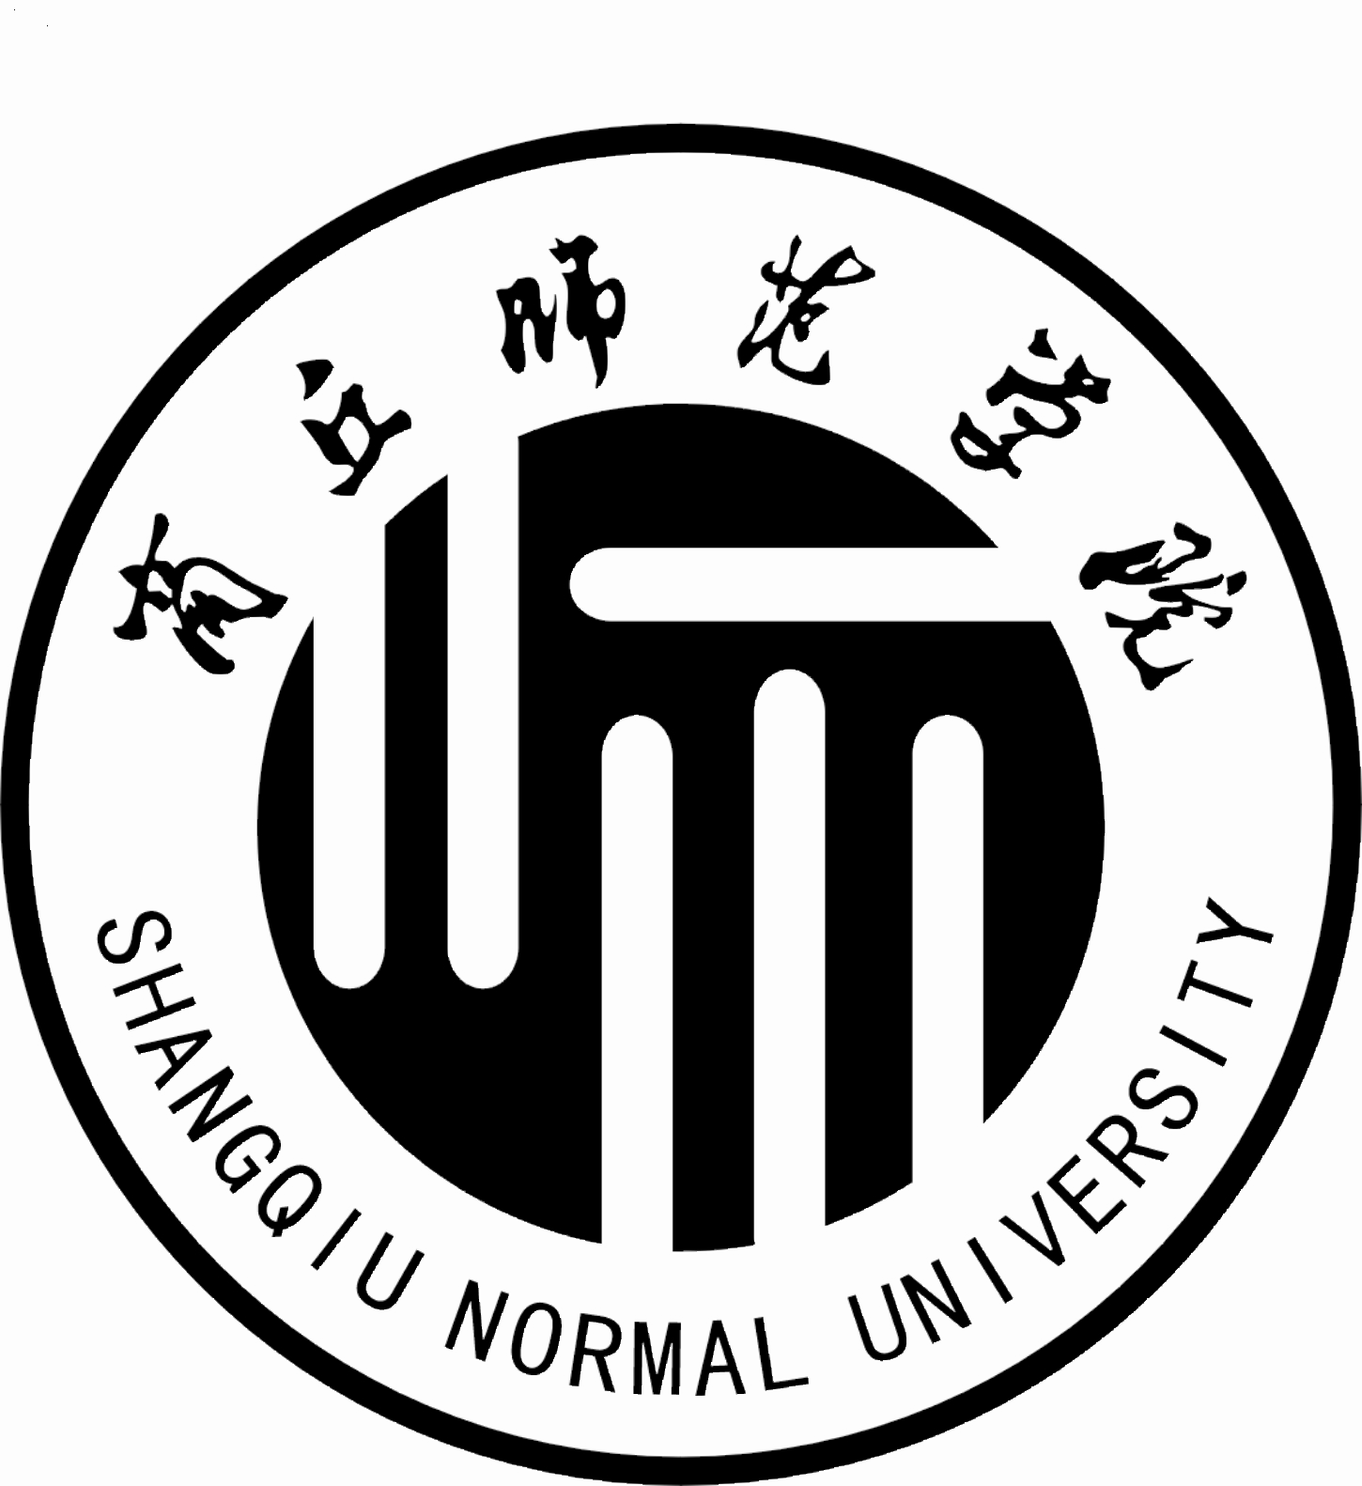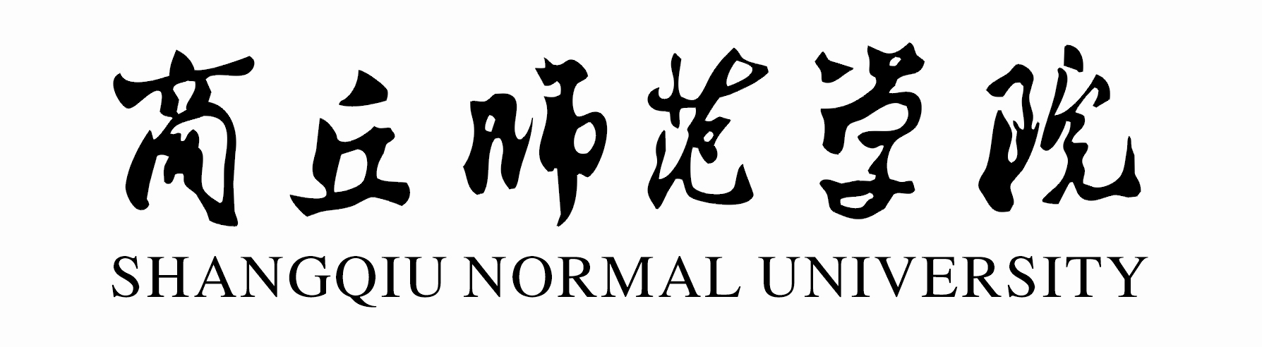

届毕业生

就 业 推 荐 表

院 （部）：

专 业：

姓 名：

